B0 概述
1.蛋白质Proteins是由20个氨基酸amino acids组成的聚合物polymers。
2.蛋白质结构分为一级primary、二级secondary、三级tertiary和四级quaternary
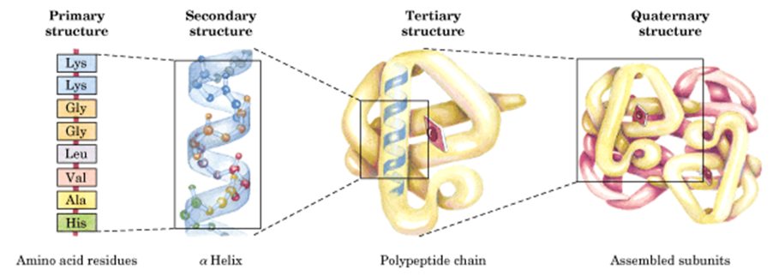
3.生物大分子是具有各种功能基团的碳化合物。

B1 Amino acid structure
一、天然蛋白质是由20种α-氨基酸构建的
1.最早发现的第一种氨基酸是天冬氨酸，最后一个是苏氨酸
2.二十种α-氨基酸拥有共同的结构，就是羧基和氨基连接在同一个碳原子上，且这个碳原子是α-碳（官能团挨着的第一个碳原子） 脯氨酸有一个亚氨基
3.除了甘氨酸之外的氨基酸都有手性，左旋和右旋是一对对映体，α碳称为手性中心。
4.左旋和右旋并不能说明光学旋转，构象和光学旋转的相关性非常的复杂
5.大部分生物蛋白质中发现的都是L-氨基酸，D-氨基酸只在细菌细胞壁的小肽和一些肽抗生素中发现过。 写作L-α-AA
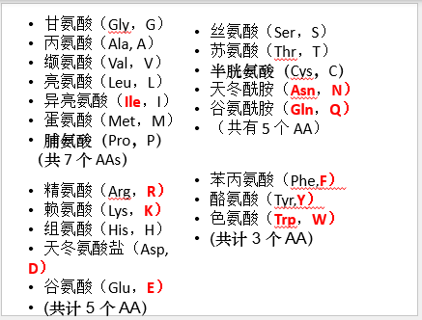
6.牢记氨基酸的三字母缩写和一个字母的缩写。
二、20种氨基酸按照R基团的性质进行分类
1.非极性、脂肪族,aliphatic、疏水Hydrophobic R基团
甘氨酸、丙氨酸、缬氨酸、亮氨酸、异亮氨酸、蛋氨酸、脯氨酸
- 甘氨酸的R基是H，，具有较大的灵活性
- 脯氨酸的灵活性最小
2.极性、亲水、不带电的R基团Polar, uncharged amino acid

丝氨酸、苏氨酸、半胱氨酸、天冬氨酸、谷氨酰胺
- 半胱氨酸的R基团中存在硫原子，因此本身是疏水的，但是两个半胱氨酸可以结合形成胱氨酸，两个-SH键结合成双硫键，此时是疏水的，因此半胱氨酸经常参与疏水相互作用。
3.芳香族、疏水的R基 Hydrophobic, aromatic amino acids
苯丙氨酸、酪氨酸、色氨酸
- R基中带有环结构，所以称为芳香族，
- 酪氨酸里面的-OH蛋白质中的一个重要功能基团，在磷酸化、形成氢键中发挥作用。
4.带有正电荷（碱性）和负电荷（酸性）的R基团Polar（极性）, charged（带电） amino acid
正电：赖氨酸、精氨酸、组氨酸，
负电：天冬氨酸、谷氨酸
带正电还是负电看的是R基中带有的是羧基还是氨基
5. Gly 的 R 基团是氢，空间位阻最小。 在蛋白质结构中，Gly提供了最大的灵活性
三、某些蛋白质中存在非标准氨基酸Nonstandard amino，通常是翻译后修饰的结果（如4-羟基谷氨酸）；在细胞中发现了许多其他非标准氨基酸，但在蛋白质中却没有发现（例如，鸟氨酸和瓜氨酸，氨基酸代谢的中间体）。
四、氨基酸的D和L？
结构（或构型）与旋光度的相关性非常复杂，迄今为止还没有成功！（即，D 和 L 符号并不能说明它们的旋光度！ 在蛋白质中仅发现L-氨基酸（D-异构体仅在细菌细胞壁的小肽和某些肽抗生素中发现）。L-α-AA型
B2
一、酸、碱、pH
1.弱酸weak acid的酸性用解离常数来表示Kα dissociation constant
2.pH=pKα+lg(A)/(HA)
3.弱酸的滴定曲线会有一个平台，强酸没有
4.共轭酸碱对的摩尔浓度相同的时候的pH点就是弱酸的pKα
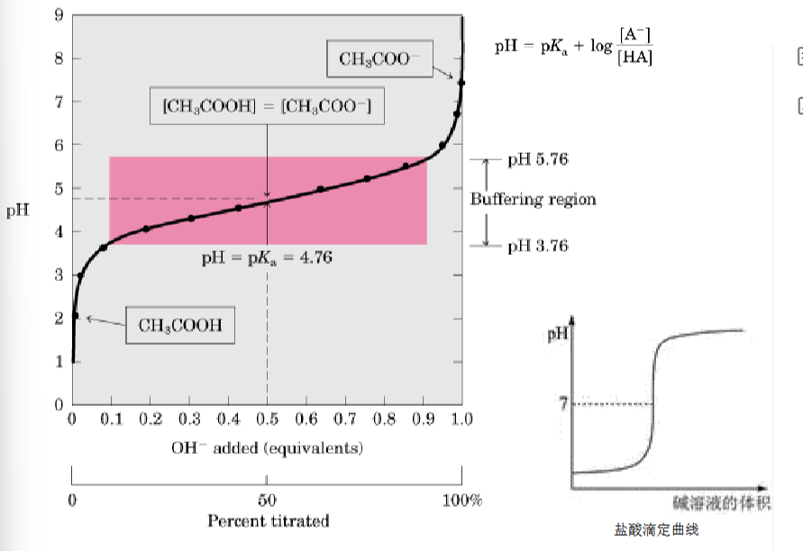
5.滴定曲线中平台的产生是因为共轭酸碱对可以起到缓冲作用，这个平台的范围约是pKα上下1个pH单位
二、氨基酸的电离ionize
1.中性侧链电离后的形式主要是两性离子。（左图：非离子型；右图：两性离子型）
2.单氨基酸单羧酸α-氨基酸（如无可电离R基团的赖氨酸、丝氨酸、苯丙氨酸），分为两个阶段。第一阶段反映了a-COOH基团（pK1）的去质子化。 第二阶段反映了a-NH 3 +基团（pK2）的去质子化。图2 咱们就认为去质子化是丢失一个H吧。
酸性和碱性的氨基酸都有三级滴定曲线，电离顺序都是羧酸—R基团—氨基。图3
3.PI值：氨基酸所带的正电荷和负电荷相等的时候，称为等电点isoelectric point，在不同性质的氨基酸中有不同的计算方式：
中性pI=（pK₁+pK₂）/2、酸性pI=(pK₁+pK_{R})/2、碱性pI=（pK_{R}+pk₂）/2
pK_{R}是R基解离结束的点
酸性氨基酸的 pI 点反映了 a-COOH 完全去质子化，但侧链 -COOH 和 a-NH3+ 基团尚未开始去质子化的状态；碱性氨基酸的pI点反映了a-COOH和侧链NH3+完全去质子化，而a-NH3+基团尚未去质子化的状态。 （酸性的PI在pK_{R}左侧，碱性的在右侧）

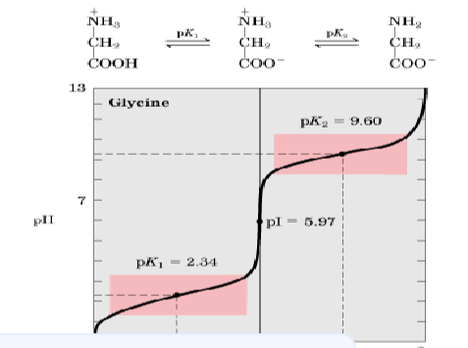
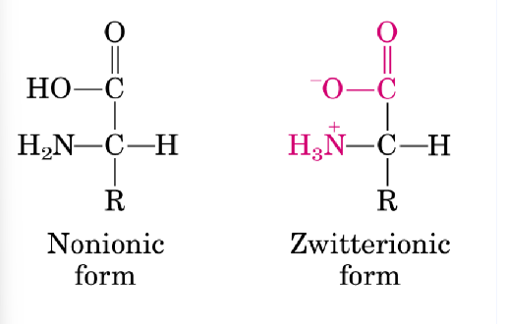

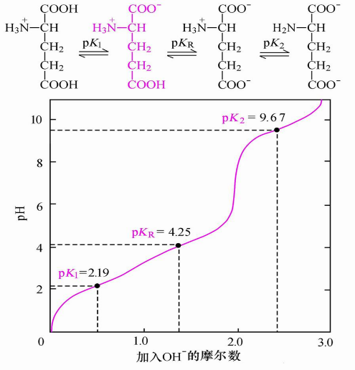
三、氨基酸的重要反应
1. 茚三酮反应
是一种显色反应，结合氨基酸显蓝紫色，结合亚氨酸显黄色。
2.桑格反应Sanger
简称DNFB或FDNB，中文名为二硝基氟苯。这个试剂会结合到氨基酸的氨基上，产生黄色反应。
3.埃德曼反应Edman
自动降解反应，会和氨基酸的氨基部分结合，每次降解从N端去除一个残基。
B3 Protein structure
一、肽 Peptide

1.肽键的合成方式是脱水缩合
2.两端都发生了脱水缩合的氨基酸称为残基residue.
3.游离的α-氨基称为N-端，游离的α-羧基称为C-端，N是起始端，C是末端，N左C右，生物合成都从N开始。
4.肽的大小可以用残基总数、分子量或相对分子质量relative molecular mass来表示。
分子质量（分子量）有两种英文表示，一种是molecular mass ,单位是道尔顿daltons，另一种是molecular，没有单位。
5.每个肽都有一个特征滴定曲线characteristic titration curve和一个等电点isoelectric point
6.短肽具有重要的生命活性biological activities、抗生素作用、用作防御性的毒药，比如蛇毒、蜘蛛，可以作为激素
谷胱甘是氧化还原的缓冲剂，氧化态：GSSG，还原态：GSH。谷氨酸特殊的原因：仅仅是小肽的集合，不是由核糖体翻译而来的。
7.有些蛋白质中存在一些氨基酸之外的结构，称为辅基（prosthetic group）。这样的蛋白称为结合蛋白conjugated proteins，其中的氨基酸部分称为脱辅蛋白apoprotein
二、蛋白质结构Protein structure
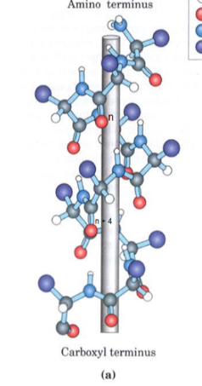
1.一级结构：是氨基酸序列amino acid sequence
2.二级结构Protein Secondary Structure：二级结构是指主要由主链基团之间的氢键产生的相邻残基的规则、重复排列，其中 α-螺旋和 β-折叠是最常见的两种。
α-螺旋 α-helix ：多肽的主链紧密螺旋缠绕在长轴上（认为如此），R基团向外突出，单转约3.6个残基，所以第n个和第n+4个残基之间会有氢键。
右手螺旋比较稳定，占比多
氢键在ONF中比较常见
β-折叠 β -turn：相邻残基的R基团向相反方向突出，可以平行也可以反平行
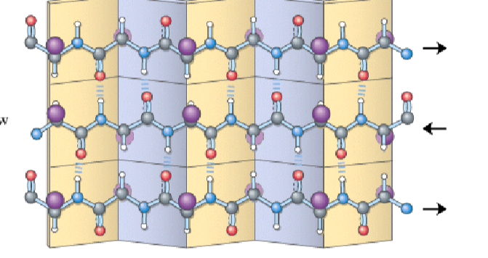
反平行方向：更加稳定和常见
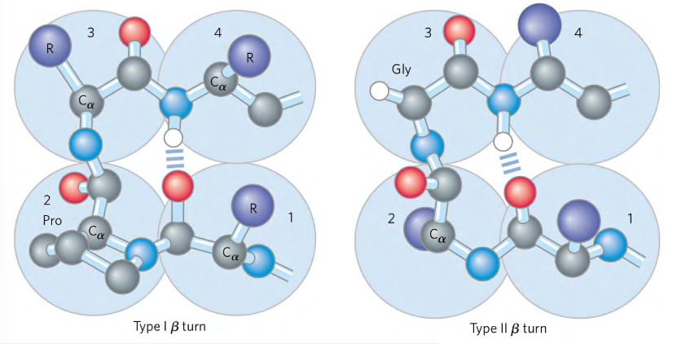
在转弯的地方有特殊的结构
显然，转弯处是第n个与第n+3个氨基酸形成氢键。
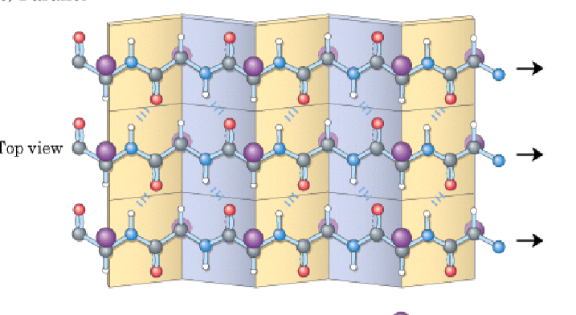
平行方向：
- 超二结构（Supersecondary structures）多个二级结构看似有规律地排列，看起来像是二级结构的叠加。
- 结构域domains：多个二级结构独立且规律地排列，不是叠加。

3.三级结构是指多肽链中所有氨基酸残基之间的空间关系，即完整的三维结构。
三级结构是一个多肽链所表现出来的，整体的样子，而二级结构则是多肽链的部分模样，如果把三级结构比作一个完整的橘子，二级结构就是橘子里面的果肉，只是一部分的样子，不能代替整体。在溶剂和温度的生理条件下，每种蛋白质自发折叠成一个三维构象，称为天然构象native conformation.。这种构象通常是最稳定的，在无数理论上可能的构象中占主导地位。通常只有天然构象才是功能性的。多肽链自发折叠，因此其大部分疏水侧链埋在内部，而其大部分极性带电侧链位于表面。天然构象不仅通过疏水相互作用保持，还通过盐桥、多个弱范德华相互作用、氢键和共价二硫键来维持。
4.四级结构是指多亚基蛋白中每个亚基的空间排列，包括它们接触的性质。
就是不止一条多肽链纠结在一起，可以类比成橘子、苹果之类的放在一个果篮里面的样子
5.肽键比CN键短，并且具有双键性质，所以所连接的原子都是共面的，内部不能自由旋转。
形成一个肽平面（内含6个原子，内部不能旋转，但可以整体绕α-C原子旋转）
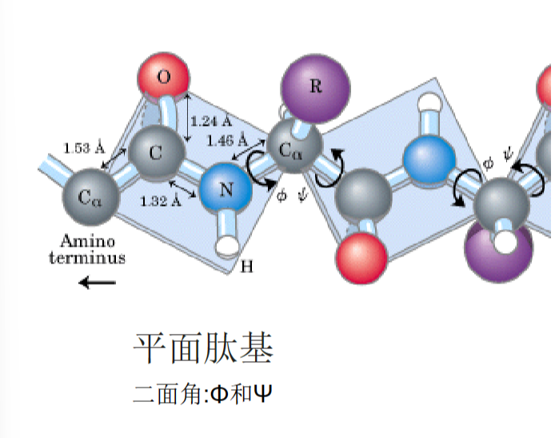
6.CN面旋转的角和CC面旋转的角有特殊的符号
7.蛋白质结构与功能之间的关系
- 变性denaturation.：蛋白质的三维结构完全丧失或随机化的过程称为变性
- 蛋白质由于其通过非共价相互作用维持的边际稳定性，相对容易失去三级结构。
- 蛋白质变性是由于溶剂环境发生了足够大的变化，从而打乱了保持蛋白质结构完整的力。变形会使得功能丧失。
8.导致蛋白质变性的手段：加热（加强热运动，导致融化）、极端的pH（破坏蛋白质电荷相互作用的平衡）、有机溶剂（溶剂的极性，破环氢键）、溶质（尿素、胍基、提供替代性氢键）、洗涤剂（SDS）（疏水尾部引入蛋白质的内部）
9.复性renaturation：一些变性的球蛋白一旦恢复到天然构象稳定的状态，就会恢复其原有的结构和生物活性。
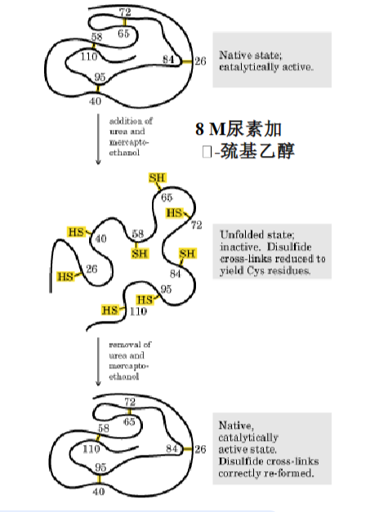
10.证明蛋白质结构与功能关系的试验：
核糖核酸酶A在8尿素和β-巯基乙醇的作用下变性，其中后者是一种还原剂，专门作用于二硫键，可以将二硫键氧化成-SH
在清除掉了上述两种物质之后，酶活性缓慢恢复，直到稳定条件下完全恢复。

结论：指定核糖核苷酸A复杂三级结构所需的信息全部包含在其氨基酸序列中。
蛋白质的三级结构是由氨基酸序列决定的；蛋白质的功能取决于它的结构。
一级结构决定高级结构，高级结构决定功能。

大部分蛋白质的功能都只和它的天然构象有关，但是天然构象也会有微小变化。
11.蛋白质的折叠：
蛋白质在体外（in intro）没有辅助蛋白存在的情况下可以自发折叠，但这个过程需要很久。
在体内（in vivo）有辅助蛋白（protein folding accessory proteins）的帮助会快很多。
辅助蛋白主要有三类：
①PDI：创造二硫键
②PPI： 催化脯氨酸肽键顺反异构体的相互转化。
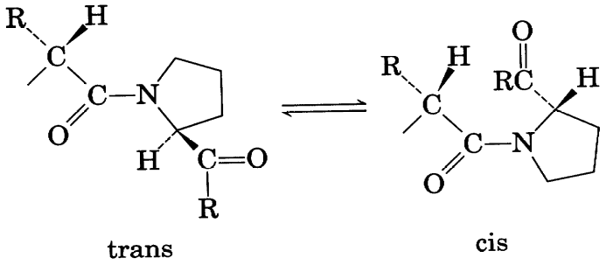
③分子伴侣Molecular Chaperones：可以将某些多肽链正确折叠，组装成寡聚体，以防止它们组成蛋白质的时候，因为内部的疏水区相互暴露而发生错误。
注意：前两种都是酶，可以催化多肽链的异构化isomerizations。
12.蛋白质的三维结构如何确定：三种方法:X光衍射、核磁共振、冷冻电镜。
13.所有水溶性的蛋白都具有疏水的核心和亲水的外表面。蛋白质都是通过非共价相互作用稳定的。每种蛋白质都有独特的结构来执行独特的功能。
B4 肌红蛋白和血红蛋白
1.两者都是重要的氧结合蛋白Oxygen-binding proteins
一、肌红蛋白
1.肌红蛋白有8个α-螺旋，且都是右螺旋，所有的肽键都处于平面反式构型，没有β-折叠。有致密的疏水核心，很多疏水的R基。蛋白质外部有很多的极性R基，非极性的残留物也有一些。蛋白质内部只发现了两个亲水的组氨酸残基。
2 结合氧的基团（血红素组 heme group）由一个复杂的有机环结构--原卟啉组成，它与处于亚铁（Fe2+）状态的铁原子结合。这一分子的铁原子并不属于氨基酸的结构，所以它是一个辅基。铁原子有六个共价键，四个键和氨基酸的平面结合，另外两个和其平面垂直。（左图）与平面垂直的两个共价键，一个键与血红蛋白的F段的第八个氨基酸（His F8）连接，一个键与氧原子连接。在与氧原子连接后，血红蛋白E7还会和氧原子再次结合，保证氧原子结合的稳定性。（右图）
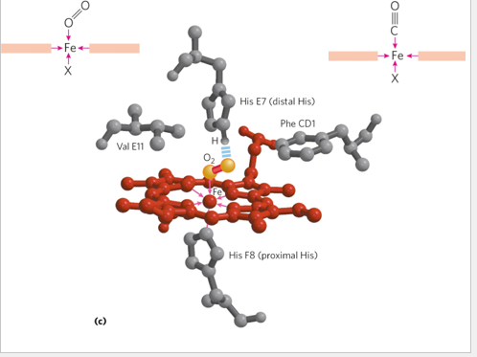
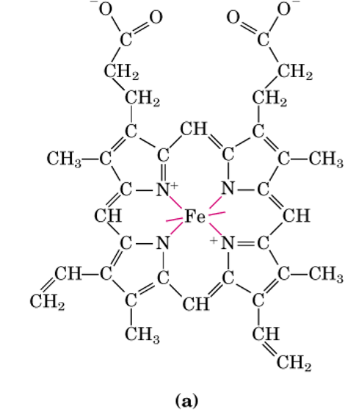
CO也会和铁原子结合，而且结合的稳定性是O2的50倍。
二、血红蛋白
1.血红蛋白位于红细胞之中，是一种变构蛋白allosteric protein.，结构和肌红蛋白高度相似，都与一分子的铁原子相结合。
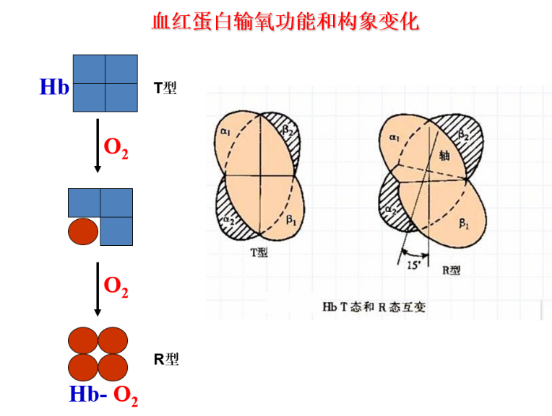
2.与氧气结合的时候构象会发生变化：

T型是低亲氧型
R型是高亲氧型

变构效应：变构效应指的是与蛋白质上的一个位点结合的分子引起蛋白质构象变化，使得蛋白质上另一个位点的活性改变的现象。
这种变构能力可以理解为是肌红蛋白到血红蛋白的进化过渡中，演化而来的。

肌红蛋白和血红蛋白在不同氧气浓度下运输氧气的能力的区别：
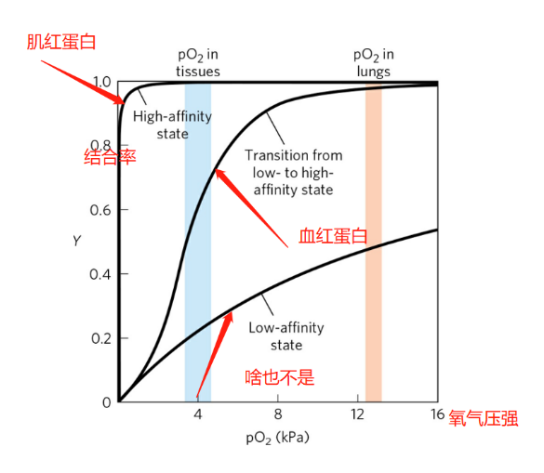
肌红蛋白的主要功能是储存氧气，所以就算氧气浓度较低，依然会大量结合氧气。血红蛋白的主要功能是运输氧气，所以氧气浓度较低的时候，与氧气的结合程度就会降低，从而释放氧气。

三、波尔效应The Bohr effect
1.增加 H+（pH 值降低）或 CO2 的浓度会降低血红蛋白的 O2 亲和力（H+ 和 CO2 对肌红蛋白的 O2 亲和力没有影响）。一分子 2,3-二磷酸甘油酯（BPG）与血红蛋白的一个四聚体中心空腔结合，也会降低血红蛋白的 O2 亲和力。就是所谓的玻尔效应，它有助于在新陈代谢活跃的组织的毛细血管中释放氧气。

省流版：1.co2浓度高的地方血红蛋白会释放氧
2.BPG越高，血红蛋白释放氧气越多
应用：当海拔升高时，氧气的压强会变低，也就是氧气浓度变小，由上面的分析可知，此时血红蛋白应该释放氧气。如果此时BPG能够增多，血红蛋白释放的氧气也会更多，缺氧现象减弱，高原反应就会减弱，对人体更加有益。
2.变构效应Allosteric effect：是指与蛋白质上一个位点结合的分子（变构效应子）引起蛋白质构象变化，从而改变蛋白质上另一个位点的活性（增加或减少）的现象。
四、镰状细胞贫血症：
1.变异原因：血红蛋白的氨基酸序列中的一个谷氨酸被一个缬氨酸取代，是一种基因病。谷氨酸亲水，位于蛋白质的表面，被疏水的缬氨酸取代之后，在位于表面的缬氨酸的作用下，蛋白质相互凝结，结构刚性。
2.致病原因：普通的红细胞结构具有弹性，可以穿过细窄的血管，镰状的红细胞结构则是刚性的，运输氧气的能力大大减弱。但它和氧气结合的亲和力没有变化哦。
3.未被淘汰的原因：疾病最初发源于非洲，因为这个病可以抵抗疟疾，所以没有被生态选择而淘汰。
B6 B7 B8 蛋白纯化Protein Purification
盐溶salting in,
盐析salting out
B9

